|  |  |  |
| --- | --- | --- |
| **ZÁZNAM O VEŘEJNÉ ZAKÁZCE MALÉHO ROZSAHU**  **II. KATEGORIE** | | |
| **ČÁST A – IDENTIFIKACE ZADAVATELE** | | |
| **Označení zadávajícího útvaru (fakulta, součást, útvar)** |  | |
| **Kontaktní osoba** | | |
| Jméno, příjmení |  | |
| Telefonní číslo |  | |
| E-mailová adresa |  | |
| **ČÁST B – ZÁKLADNÍ INFORMACE** | | |
| **Název veřejné zakázky** |  | |
| **Druh veřejné zakázky** |  | |
| **Předmět veřejné zakázky** |  | |
| **ČÁST C – FINANČNÍ ČÁST** | | |
| **Předpokládaná hodnota veřejné zakázky v Kč bez DPH** |  | |
| **Skutečně uhrazená cena** |  | |
| **Dodavatelé, kteří byli vyzvání k podání nabídky** | | |
| Název | IČ | Nabídková cena v KČ (bez DPH) |
|  |  |  |
|  |  |  |
|  |  |  |
| Komentář k výběru dodavatele: | | |
| **ČÁST D – SMLOUVA/OBJEDNÁVKA** | | |
| **Smlouva podepsána / objednávka potvrzena dne** |  | |
| **Číslo smlouvy nebo objednávky** |  | |
| **Za plnění smlouvy/objednávky zodpovídá** |  | |
| **Datum uveřejnění v Registru smluv – účinnost smlouvy/objednávky** |  | |

V Praze dne ………………

Stručný název pro jednoduchou evidenci VZMR, použít i pro smlouvu/objednávku.

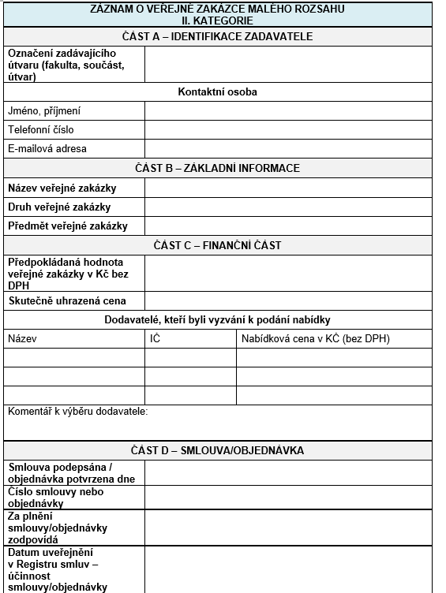

V případě, že není patrno z názvu VZMR.

Výše uvedená osoba předá originál na 721. Sekretariát (SEKR). Následně uvede termín uveřejnění v Registru, který je skutečným zahájením plnění.

Jméno osoby, která stvrzuje dodací list/předávací protokol dodávky/služby nebo stavební práce.

Datum oboustranného podpisu smlouvy (pozdější údaj) nebo potvrzení objednávky dodavatele.

V případě potřeby

Alespoň dva

Podle faktury

Na základě např. průzkumu trhu, zkušeností z minulých let, informace z veřejných zdrojů, ceníků internetových. e-shopů apod.

Veřejná zakázka na dodávky, služby nebo stavební práce.

Jméno osoby, která stvrzuje dodací list/předávací protokol dodávky/služby nebo stavební práce – pokud je odlišná od kontaktní osoby.

Příkazce operace je vedoucí organizace (fakulty nebo její součásti) nebo jiný zaměstnanec pověřený nakládání s veřejnými prostředky.

Výše uvedená osoba předá originál na 721. Sekretariát (SEKR). Následně uvede termín uveřejnění v Registru, který je skutečným zahájením plnění.